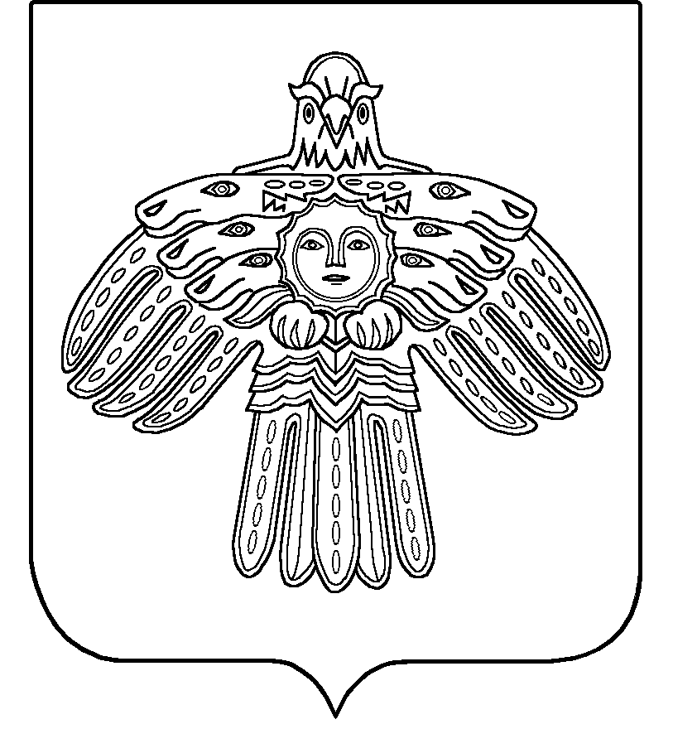

КОМИ РЕСПУБЛИКАСА
ЮСТИЦИЯ МИНИСТЕРСТВО

МИНИСТЕРСТВО ЮСТИЦИИ
РЕСПУБЛИКИ КОМИ
(МИНЮСТ РЕСПУБЛИКИ КОМИ)

ул. Интернациональная, д. 152,
г. Сыктывкар, Республика Коми, 167000
тел. (8-8212) 301-600, факс 304-895
Email: just@minjust.rkomi.ru
http://minjust.rkomi.ru
Министру национальной политики Республики Коми

Г.И. Габушевой
 |  | №
На № |  | от

Уважаемая Галина Ивановна!

В целях приведения Закона Республики Коми «О мировых судьях в Республике Коми» в соответствие с Федеральным законом «О статусе судей в Российской Федерации», Министерством юстиции Республики Коми (далее – Министерство) разрабатывается проект закона Республики Коми «О внесении изменений в некоторые законы Республики Коми по вопросам организационного обеспечения деятельности Конституционного Суда Республики Коми и мировых судей в Республике Коми» (далее – проект Закона).
Вносимые изменения предусматривают, в том числе возложение на субъекты Российской Федерации обязанности по выдаче удостоверений мировым судьям, пребывающим в отставке.
В рамках разработки проекта образца удостоверения мирового судьи, пребывающего в отставке, просим представить в возможно короткий срок в адрес Министерства официальный перевод на Коми язык слов «мировой судья в отставке».

Заместитель министра | Е.В. Береговая

Козаченко Александр Владимирович
8(8212) 301-600 (доб.216)

